**Классный час для учащихся 8 класса. Время - таинственное на свете измерение**

**Описание материала:** Часы люди изобрели в глубокой древности, много раз меняли их форму и принцип работы, но задача этого «чудо – прибора» осталась той же, что и тысячи лет назад, - заставить человека жить по расписанию. Вам нужно просыпаться, подниматься с постели, завтракать и идти в школу? Будильник разбудит вас точно в срок – с ним не проспишь. Вы торопитесь к поезду? И в этом случае вам не обойтись без часов: вы будете поглядывать на бегущие стрелки в тот момент, когда выходите из дома с чемоданом, когда садитесь в автомобиль или автобус или поезд метро, когда подойдете к входу на перрон…. Часы помогут нам не опоздать в театр, в гости, вовремя прийти на важную встречу. Классный час для учащихся 7 – 9 классов. Использовать материал можно в самой разнообразной форме. На выбор учителя.  
**Цель:** Формирование общекультурной компетентности учащихся через восприятие литературы  
**Задачи:**  
*1. Образовательная:* расширить представление учащихся о часах, о том, как во все времена люди разных национальностей всегда бережно, и трепетно относились к ним.  
Учащиеся могут использовать при подготовке домашнего задания, написания реферата. Просто углубить свои знания.  
*2. Развивающая:* развивать индивидуальные творческие способности учащихся, образное и логическое мышление, воображение, умение мыслить нестандартно.  
*3. Воспитательная:* прививать интерес литературе.  
**Оборудование**: Выставка литературы о часах, выставка рисунков детей

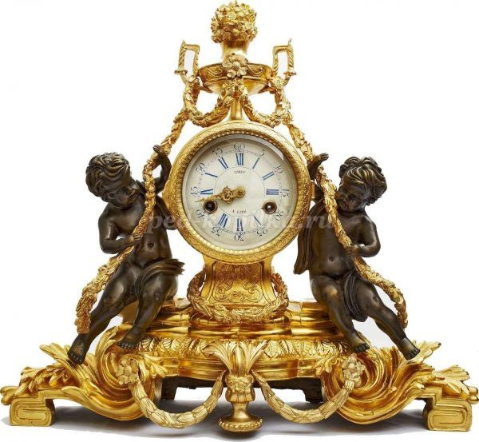

*Неудержимо и неумолимо  
Они текут — часы ночей и дней —  
И, как река, всегда проходят мимо  
Тех берегов, что сердцу всех родней.*  
  
История часов занимательна и поучительна; устройство, несмотря на кажущуюся простоту, отлажено, а задача – благородна. Ведь с вами нужно жить в ногу со временем, а значит, без часов не обойтись.  
Какие часы в нашей стране можно считать самыми главными?  
Разумеется, кремлевские куранты. Так уж сложилось, что эти часы играли особую роль в жизни нашего народа и столетия назад, когда Москва, лишившись статуса столицы, все – таки осталась традиционным центром государства, и в годы существования Советского Союза. По этим часам отмеряла свою жизнь вся страна. Полуночный бой курантов до сих пор служит верным знаком того, что день закончился и пора «переезжать в завтра». А приход Нового года без картинки на телеэкране, когда стрелка часов на Спассой башне неминуемо стремится к 12 часам, и вовсе невозможен. Некоторые детали из истории кремлевских часов известны практически каждому человеку, но вся их «биография» остается для многих неизвестной. Попробуем же проследить за жизнью главных часов России…  
Самые первые механические часы на Руси появись в 1404 году на одной из кремлевских башен тогдашней белокаменной крепости, совсем не похожей на современный Кремль.

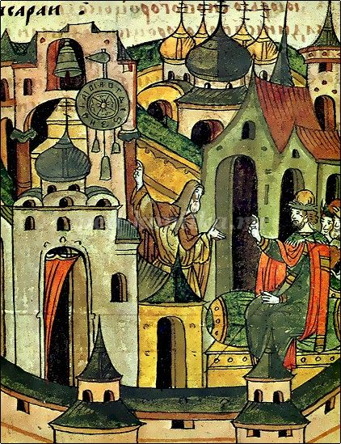

*Лазарь Сербин устанавливает часы в Кремле. Миниатюра из лицевого летописного свода 16 в*  
  
Устроил их, по заказу московского князя, некий сербский монах по имени Лазарь. Современников они восхищали. В одной из летописей об этих часах сказано: «Сий же часник наречется часомерье; на всякий же час ударяет молотом в колокол, размеряя и разсчитая часы нощныя и дневныя; не бо человек ударяше, но человековидно, самозвонно самодвижно, страннолепно… сотворено есть человеческою хитростью, преизмечтано и преухищрено». Некоторые слова непонятны? Неудивительно, ведь шесть веков назад язык наш был совсем другим. «Страннолепно» - значит очень красиво. Помните, как царь из фильма «Иван Васильевич меняет профессию», попадая в наше время, восклицает при виде Москвы: «Лепота!» «Преизмечтано»- значит изумительно, а «преухищрено» - замысловато. Остальное, надеюсь, более понятно.  
Сколько лет работали Лазаревы часы – неизвестно. Но когда в 1485 году великий князь московский Иван III Васильевич (дед Ивана Грозного) задумал перестройку Кремля из белокаменного в кирпичный, то на воздвигнутой Фроловской (позднее – Спасской) башне появились новые часы. Любопытно, что двигалась у этих часов не единственная по тем временам часовая стрелка, а … циферблат, который, вращаясь, как бы подставлял под острие стрелки очередную цифру. К этим часам был приставлен специально обученный «часовщик», которому надлежало следить за ходом часов, за состоянием механизма и вообще обслуживать их «как следовало». Правила для часовщиков были самые строгие: вина не пить, в кости не играть, табаком не торговать, с воровскими людьми не знаться. Все они принимали особую присягу и целовали крест, что считалось верней верного.  
Во времена первого царя из династии Романовых, Михаила Федоровича, на Спассой башне установили новые часы, изготовленные русскими умельцами под руководством английского мастера Христофора Галовея. И снова все были в восторге – и москвичи, и заезжие гости. «Диво мира!» - говорили об этих часах иноземцы. У этих часов, как и у их предшественников, вращался циферблат, а стрелка останавливалась на месте.  
Куранты отмеряли отдельно «дневные» и «ночные» часы, как тогда было принято. Австрийский посол при дворе царя Алексея Михайловича барон Мейерберг отмечал в своих записках о Московии: «Часы сии показывают время от восхождения до заката солнца…. Когда бывают самые долгие дни, часы показывают и бьют до семнадцати, и тогда ночь продолжается семь часов».  
Эти часы прослужили полвека, подверглись капитальному ремонту в 1669 году и были окончательно испорчены к началу XVIII века.  
  
**Тайна записной книжки**  
А вы знаете, ребята, что пришедшие в полную негодность после нескольких пожаров и ремонтов кремлевские часы, проработавшие больше 120 лет (они были установлены на Фроловской башне в царствование Ивана III), вскоре после окончания Смутного времени были разобраны и проданы на вес ярославскому Спасскому монастырю за 48 рублей. «А весу в часах, - гласил документ того времени, - было 60 пудов железа…»  
  
При Петре I на Спасской башне Кремля появились новые часы, которые были куплены в Голландии, откуда царь привез многие свои диковинки. Они уже имели две стрелки, которые ходили по кругу циферблата. И вот 9 декабря 1706 года над городом раздался звон курантов и – чудеса! – заиграла музыка. С этого времени Россия перешла на отчет времени, который уже давно был принят в Европе, - суточный, без ночных и дневных часов. Эти часы прослужили более полувека, но после нескольких пожаров механизм их пришел в негодность, и ремонтировать его оказалось невыгодно. В 1763 году среди дворцового имущества были неожиданно обнаружены вполне исправные часы, которые и решили установить в качестве курантов на Спасской башне Кремля. Для этой цели в 1767 году в Москву был приглашен немецкий мастер Фатц, который с помощью русского мастера Ивана Полянского за три года установил курантовые часы. В 1770 году эти куранты заиграли игривую немецкую песенку «Ах, мой милый Августин».  
Только эти, четвертые по счету, кремлевские куранты, пережив множество бедствий и ремонтов, дослужили до наших дней. Их «оживили» в 1813 году, после того как отступившие из Москвы французы пытались взорвать Кремль. В 1850 году мастера механического заведения братьев Бутеноп капитально отремонтировали часы, заменили старый корпус на литой, чугунный и сделали с четырех сторон башни черные с позолотой циферблаты. Тогда же куранты заиграли две мелодии: марш Преображенского полка и музыкальное произведение композитора Д. Бортнянского «Коль славен наш Господь в Сионе». Музыка включалась каждые три часа.  
В ноябре 1917 года куранты остановились после попадания в Спасскую башню снаряда во время артиллерийского обстрела Кремля, а в 1918 году их сумели отремонтировать и даже заставили играть «Интернационал» и «Вы жертвою пали…». Эти мелодии изъяли из часового механизма в 1932 году. До 1937 года часы заводились в ручную, а потом в них были установлены электрические моторы. В 1996 году куранты вновь заиграли и теперь в полдень и в полночь вызванивают мелодию Российской Федерации. Эти часы работают и сегодня, показывая «самое главное» время страны.

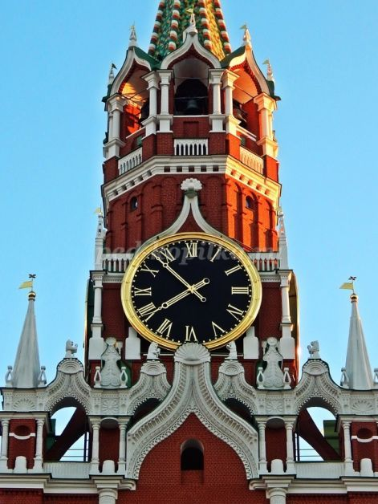

*…Как будто измеряется часами  
И вложено в повторный мерный круг  
Живых страстей, живого чувства пламя,  
Высоких дум спасительный недуг!  
В моей стране часы иначе бьются,  
Идут, не ошибаясь никогда,  
Предвидя час, когда они сольются  
На всей земле для мирного труда.  
Неугасимой верой в человека,  
В его свершенья этот мерный звон  
Звучит на величайшей башне века  
Для всех народов и для всех времен!  
Рождественский Всеволод*  
  
Даже главный часовой колокол, отлитый мастером Семеном Можжухиным в 1769 году, все еще исправно гудит, когда куранты начинают «отбивать часы» нашего, XXI века…  
  
**Тайна записной книжки**

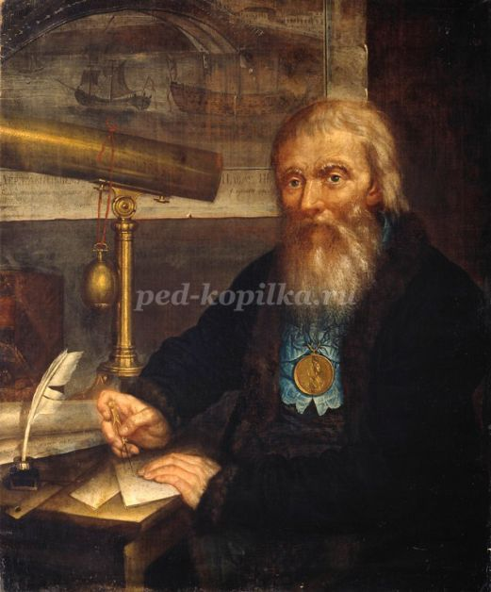

В 1764 году стало известно, что императрица Екатерина собирается посетить Нижний Новгород. И.П. Кулибин решил к ее приезду построить диковинные часы новой конструкции. Изготовленные часы имели форму утиного яйца.

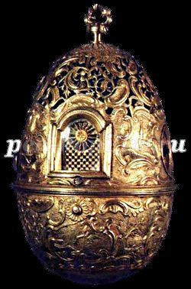

Оправа была сделана из золота. Часы заводились раз в сутки и отбивали четверти, половины и полные часы. В исходе каждого часа в верхней части часов открывались дверцы, и глазам зрителя представлялся золоченый чертог. В глубине чертога находился «гроб Господень», и к его двери был привален камень. По сторонам двери стояли два воина с копьями. Отворялись двери чертога, и появлялся ангел. Камень, приваленный к двери, отваливался, дверь, ведущая в гроб, открывалась, и воины падали ниц. Через полминуты появлялись жены – мироносицы, и часы под звон трижды исполняли церковный стих. После этого дверцы чертога захлопывались. Все фигурки были сделаны из чистого золота и серебра. В полдень часы играли музыку, сочиненную Кулибиным в честь приезда царицы.  
  
**Жакемары.** Вы сразу сейчас спросите: «А это кто?». Сейчас расскажу. Вы видели когда – нибудь старинные башенные часы? Они сохранились на многих «главных» площадях европейских городов. На некоторых из них можно видеть бронзовые или чугунные фигурки людей – монахов, святых, воинов или просто горожан в средневековой одежде. Это и есть жакемары. Они выполняют важную работу: появляются в строгой очередности, каждый в урочный час (или все вместе), бьют молоточками в часовой колокол, возвещая горожанам о том, что наступил час обеда или время ложиться спать…

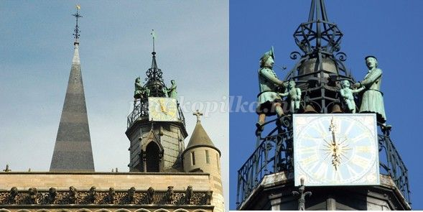

Почему они называются жакемары? Точно сказать не может никто. Но появилось это название во Франции, в городе Лилле, где жил мастер по имени Жак, который и делал движущиеся фигурки часовых механизмов, отбивающие время. Так гласит предание. А самые известные жакемары Франции находятся в городе Дижоне. В их честь даже сложено немало баллад и песен. В одной старой бургундской песенке поется: «Жакемар ничему не удивляется…». Этот старинный жакемар, в широкополой шляпе и с длинной трубкой в зубах, действительно невозмутим, как и его жена, стоящая рядом с мужем и ребенком на вершине часовой башни. Жакемар и его жена работают – каждый час бьют молоточками по колоколу, а в распоряжении их сына находятся маленькие колокольчики, отзванивающие каждую четверть часа…. Они настоящие «хранители времени», эти самые жакемары…

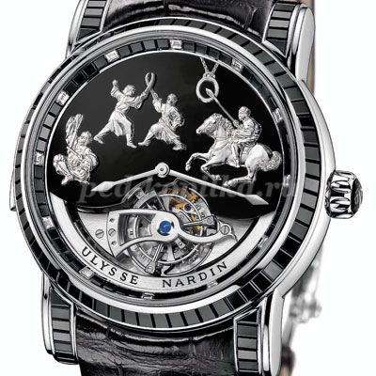

**Знаменитые часовщики**  
Часовщик – это профессия. В старину часовщики относились к одному из ремесленных цехов, состоять в котором могли только настоящие мастера. Часовщик должен был обладать зрением, мастерством, выдержкой и, разумеется, терпением, так как в старину изготовление часов – дело долгое, кропотливое, занимавшее месяцы и годы. Сегодня часовщиков обучают непосредственно на часовых заводах, где в программу обучения входят физика, математика, металловедение, черчение и история часового дела.  
В Средние века все часовщики, в том числе и прославившиеся своими делами, были самоучками или наследниками мастерства своих учителей. В 1544 году парижские часовщики попросили короля Франциска I разрешить им объединиться в особый цех, куда не допускались бы люди небрежные, плохо владеющие мастерством, а также нечестные, склонные к обману заказчика. И король своим указом разрешил им это сделать, утвердив первый в мире устав цеха часовщиков. Торговать часами не разрешалось никому, кроме самих мастеров, даже ювелирам, украшавшим в старину часы драгоценными камнями. Если ювелир не имел звания часового мастера, то его ждал суд и большой штраф – не суйся не в вои дела.  
Тем не менее многие знаменитые ученые прошлых веков внесли свой вклад в усовершенствование часового механизма. Великие итальянцы Леонардо да Винчи и Галилео Галилей первыми нашли применение в часах маятнику.

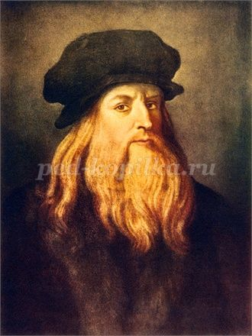

*Леонардо да Винчи*

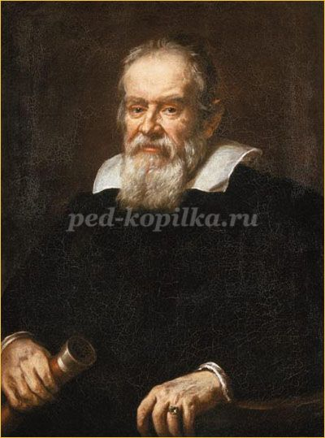

*Галилео Галилей*  
Но их изобретение забылось, и маятниковые часы пришлось изобретать голландцу Христиану Гюйгенсу.

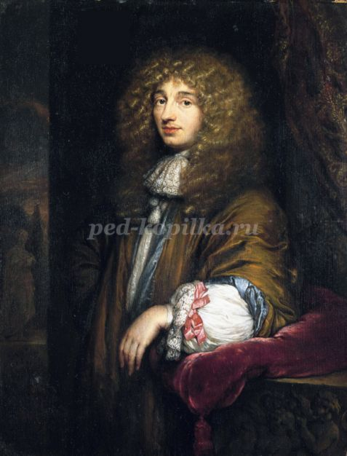

*Христиан Гюйгенс*  
В 1658 году в Гааге вышла его книжка, называвшаяся «Часы». А английский ученый Роберт Гук,

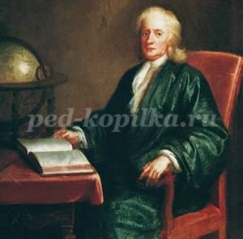

*Роберт Гук*  
автор многих научных открытий, предложил для часов анкерный ход, который сделал их гораздо более точными.  
Кто внес наибольший вклад в развитие часового дела? Вероятно, каждый из знаменитых часовщиков в свое время. В 155 году часовщик из города Нюрнберга (прозванного Городом Мастеров) Петер Генлейн впервые изготовил карманные часы. Несмотря на то, что эти часы были довольно плоскими, они остались в истории под именем «нюрнбергские яйца». Первые наручные часы, прикрепленные к браслету, вышли из рук французского мастера Нитона, сделавшего их в начале XIX века по заказу жены императора Наполеона I. Принцесса Анна Датская, жившая в XVII века и ставшая женой английского короля Якова I, принесла в приданое драгоценное кольцо с вделанными в него часиками. Эти часы не только показывали время, но и отбивали его с помощью крошечного молоточка, который тихонько ударял по пальцу.  
Среди русских часовщиков тоже находились умельцы, изумлявшие своим мастерством не только соотечественников, но и европейцев. Так, мастер Моисей Терентьев в 1620 году изготовил для царя Михаила Федоровича Романова миниатюрные часы, заключенные в перстень. Уникальные часы делал выдающийся русский механик – изобретатель Иван Кулибин (1735 - 1818). Русский часовщик Терентий Волосков (1729 - 1806) создал астрономические часы, показавшие время, месяц, положение Солнца, Луны и звезд. Конструктором сложнейших маятниковых «планетарных часов» был Лев Нечаев (1800 - 1861). Московские купцы братья Иван и Николай Бутенап, выходцы из Голландии, владельцы мастерской, провели реконструкцию кремлевских курантов на Спассокой башне в Кремле. Современник Кулибина Лев Собакин, удостоенный за свое мастерство ордена, другие мастера, изделия которых удивляли посетителей выставок Москвы и Петербурга…. С часами любил повозиться и первый русский ученый – естествоиспытатель мирового значения Михаил Васильевич Ломоносов (1711 - 1765).

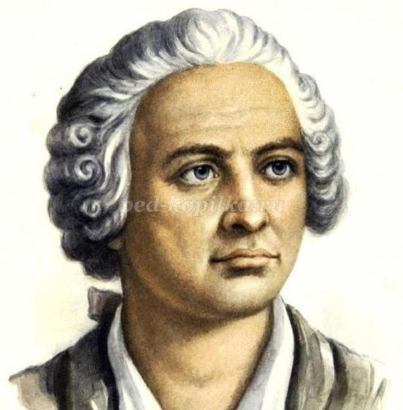

*Михаил Васильевич Ломоносов*  
  
Вспомним еще одного французского часового мастера – Авраама Луи Бреге.

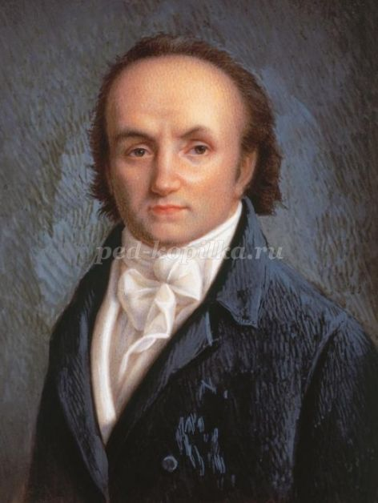

*Часы Авраама Луи Бреге*

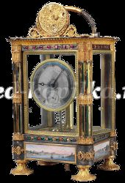

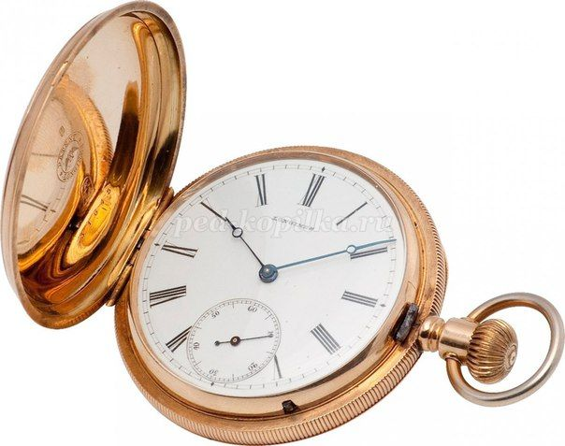

Он так усовершенствовал карманные часы, что они стали носить его имя и называться брегетами. Помните, как у Пушкина в «Евгении Онегине» описано начало дня главного героя?  
*Надев широкий боливар,  
Онегин едет на бульвар,  
И там гуляет на просторе,  
Пока недремлющий брегет  
Не прозвонит ему обед…*  
О многих других иноземных и русских мастерах часового дела мы еще поговорим на других мероприятиях. Хотя перечислить всех талантливых людей, благодаря которым мы сегодня имеем самые современные, самые точные часы, просто невозможно. Но имя их останется в истории….  
  
**Тайна записной книжки**  
Самой большой частной коллекцией часов в мире, согласно Книге рекордов Гиннеса, является коллекция Джека Скоффа, собравшего под одной крышей более 1500 экземпляров самых разных часов.

